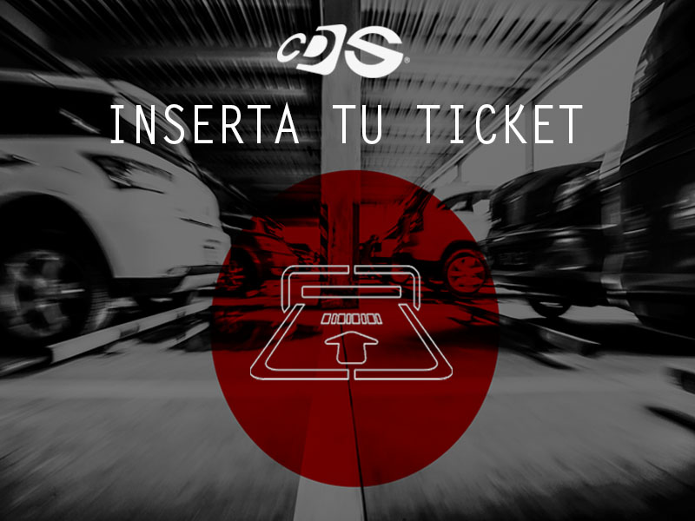

**1**

**PANTALLA PRINCIPAL**

Será la pantalla default que se pondrá al momento del inicio y cuando el usuario termine el proceso de pago y pensión, al igual si se cancela algún proceso.

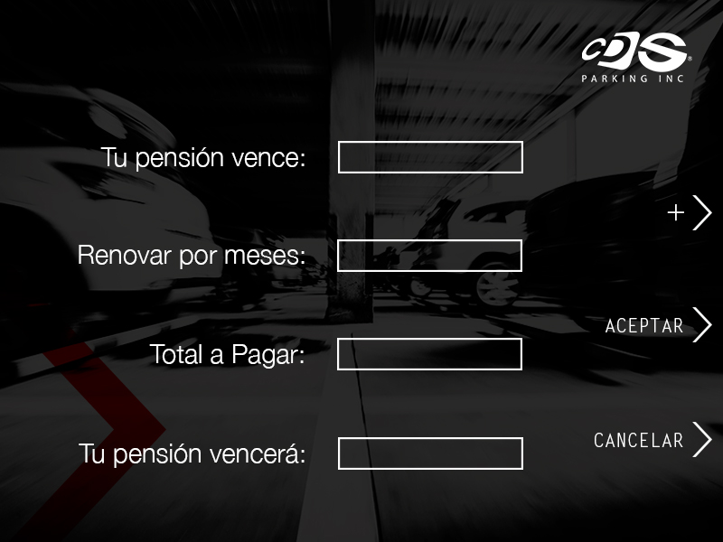

**2**

**PANTALLA DE RENOVACION**

Al momento en el que el usuario inserte su tarjeta de pensiones, desplegará ésta pantalla que dará la opción de renovar su pensión y de ver la fecha de vencimiento. En la opción de renovar por meses, dará de 1 a 5 meses, por lo tanto, el total a pagar será el equivalente al tiempo que se ponga y se calculará el vencimiento (tu pensión vencerá) en cuanto a esto.

TIPOGRAFIA: Helvetica Regular

**Aceptar, Cancelar, +:** Letter Gothic STD Bold



**3**

**PANTALLA PUBLICITARIA**

,Mientras se está calculando el pago, se insertará ésta pantalla.

TIPOGRAFIA:

**No más filas:** Helvetica Light

**NO:** Helvetica regular

**4**

**PANTALLA DE PAGO**

Al momento en el que el usuario renueve por mes, aparezca el total a pagar y dé aceptar, se desplegará ésta pantalla, la cual mostrará el monto a la derecha y lo demás en sus respectivos espacios.

TIPOGRAFIA.

**¨No. Pensión¨ y Cancelar:** LETTER GOTHIC STD BOLD

**Total, Pagado, Cambio, Cifras:** HELVETICA LIGHT

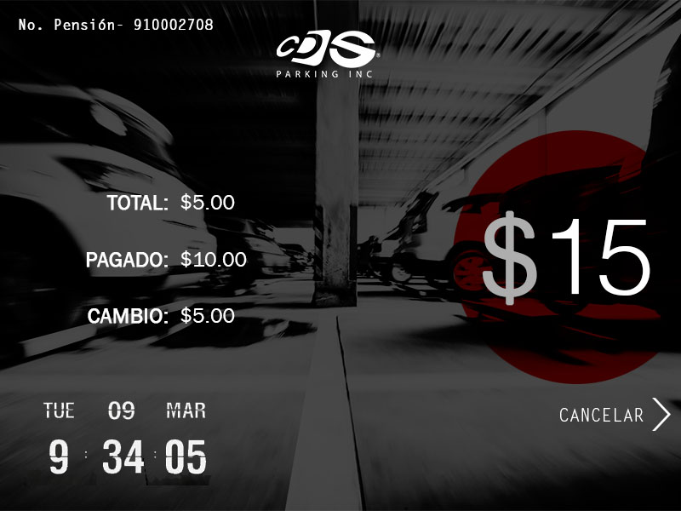



**5**

**PANTALLA DE CAMBIO**

Cuando el usuario haya pagado su ticket, se desplegará ésta pantalla, que se quedará cuando la máquina éste dando cambio, en dado caso que no de cambio, aún así se mostrará. OJO.

Si no da cambio, se mostrará por 8 seg

Si da cambio, se mostrará mientras elo proceso de dar cambio esté corriendo (Esto lo determina el programador).

TIPOGRAFIA. HELVETICA LIGHT

**Imprimir recibo:** Letter Gothic std Bold